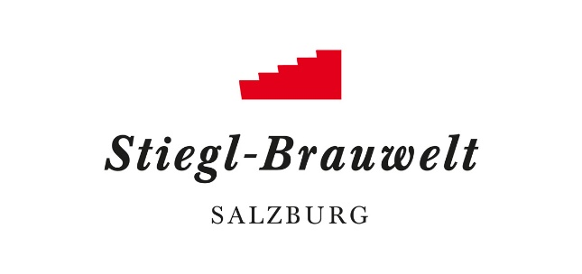
Presseinformation!

➲ Sommerlicher Frühschoppen in der Stiegl-Brauwelt
➲ Live Musik und Unterhaltung mit den „Steirer Buam“am 21. Juli, ab 10 Uhr
➲ Jeden 3. Sonntag im Monat – bei schönem Wetter im Biergarten

Sonntagsvergnügen im Biergarten:
Frühschoppen in der Stiegl-Brauwelt

Was wäre ein Sonntag im Sommer ohne Frühschoppen im Biergarten? Die Stiegl-Brauwelt lädt jeden dritten Sonntag im Monat zum gemütlichen Beisammensein mit live Musik und zünftiger
Hausmannskost. Seit Beginn der Freiluft-Saison findet die beliebte Veranstaltung – wenn das Wetter es erlaubt – im herrlichen Biergarten des historischen Sudhaushofes statt. Am Sonntag, 21. Juli, spielen wieder die „Steirer Buam“ Manfred und Helmut Stiegler groß auf. Mit ihrem Programm aus volkstümlicher und echter Volksmusik sowie Austropop und Hits garantieren die beiden Musiker seit Jahren beste Unterhaltung und werden auch in der Brauwelt für die richtige Frühschoppen-Stimmung sorgen.

Für den kulinarischen Genuss gibt es die bewährte „Frühschoppen-Jause“ – bestehend aus Weißwurst, Breze, 1 Stiegl-Weisse oder 1 Stiegl-Goldbräu – um EUR 9,00. Natürlich können sich Bierliebhaber auch durch die verschiedenen Stiegl-Biersorten kosten – für Autofahrer gibt es die alkoholfreien Biere Stiegl Sport-Weisse und Stiegl-Freibier.

Termine, Daten und Fakten
„Frühschoppen“
21. Juli 2019, 10 – 14 Uhr im Sudhaushof der Stiegl-Brauwelt (bei schlechtem Wetter im Bräustüberl) Eintritt frei!

Nächste Termine: 18. August, 15. September, 20. Oktober (Jazz & the City) jeweils 10 Uhr
Kostenloses Parken am Gelände der Stiegl-Brauwelt
Stiegl-Brauwelt | Bräuhausstraße 9 (Bus-Linie 1 & 10, Station „Bräuhausstraße“)
Öffnungszeiten Gastronomie: täglich von 10 bis 24 Uhr (warme Küche von 11 bis 22 Uhr)

Nähere Informationen rund um die Veranstaltungen in der Stiegl-Brauwelt gibt’s unter www.brauwelt.at, brauwelt@stiegl.at sowie telefonisch unter +43 (0)50 1492-1492.

2019-07-10
_________________________

Bildtexte:

Pressebild 1: Die Stiegl-Brauwelt lädt jeden 3. Sonntag im Monat zum Frühschoppen – bei schönem Wetter im gemütlichen Biergarten!

Bildnachweis: wildbild / Abdruck honorarfrei!

Pressebild 2: Die herzhafte Jause sorgt für den kulinarischen Genuss beim Frühschoppen.
Bildnachweis: standbild / Abdruck honorarfrei!

Pressebild 3: Für die richtige Stimmung beim Sonntags-Frühschoppen sorgen im Juli die „Steirer Buam“.
Bildnachweis: Steirer Buam / Abdruck honorarfrei!

Rückfragen richten Sie bitte an:

Stiegl-Pressestelle, Mag. Angelika Spechtler
c/o PICKER PR – talk about taste, Tel. 0662-841187-0, office@picker-pr.at, www.picker-pr.at

